2023-2024学年高一上学期单元双考测试卷（三）
（人教版2019必修第一册）
（时间：70分钟 分值：100分）
一、单选题（本大题共25小题，每小题50分，共2分）
登陆火星五周年之际，“好奇号”探测器确认火星上有适合生命存在的物质。分析检测显示，取出的岩石粉末含有黏土、硫酸盐和其他对生命非常关键的矿物成分。火星以二氧化碳为主的大气。读图完成1-2题。
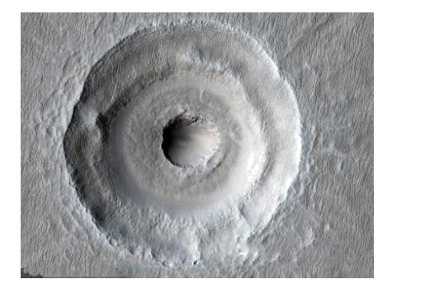
1．火星虽然有适合生命存在的物质，但目前仍然没有发现生命存在，其原因最可能是（ ）
A．火星体积密度较小 B．火星上没有液态水
C．火星表面温度高 D．火星上大气稀薄
2．相对于地球，火星更易遭陨石袭击，其原因是（ ）
A．火星公转速度快 B．地球更靠近小行星
C．火星大气稀薄 D．火星的质量小
〖答 案〗1．B 2．C
〖解 析〗本题考查生命存在的条件，旨在考查学生调动相关知识的能力。解题关键在于熟练掌握生命存在的条件。
1．火星虽然有适合生命存在的物质，但目前仍然没有发现生命存在，其原因最可能是火星上没有液态水，B正确；火星表面温度较地球低，火星密度不小，大气稀薄不是最主要的原因，ACD错误。
2．本题考查火星更易遭陨石袭击的原因，旨在考查学生调动相关知识的能力。解题关键在于掌握火星更易遭陨石袭击的原因。根据材料可知，火星以二氧化碳为主的大气既稀薄又寒冷，说明火星更易遭陨石袭击，其原因是火星大气稀薄，C正确，ABD错误。
地质学家们在青藏高原考察时发现了棕榈化石，这是在青藏高原的核心地带、较高海拔上发现的棕榈化石（如下图）。全球现生棕榈科植物共有2500多种，多为乔木，主要分布在热带地区，而像青藏高原中部这样的气候环境，棕榈科植物完全不可能存活。读图完成3-4题。
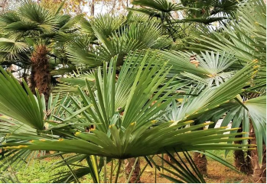
3．由棕榈化石的发现可推知青藏高原地区的气候曾经是（ ）
A．寒冷干燥 B．寒冷湿润 C．炎热干燥 D．高温湿润
4．据在青藏高原上发现棕榈化石这一事件可推测青藏高原（ ）
A．地壳不断抬升 B．曾经位于热带 C．生物不断演化 D．曾经是海洋
〖答 案〗3．D 4．A
〖解 析〗3．由材料“全球现生棕榈科植物共有2500多种，多为乔木，主要分布在热带地区”、“地质学家们在青藏高原考察时发现了棕榈化石”可推知，青藏高原地区的气候曾经是炎热的，排除AB选项；结合所学知识可知，棕榈科植物喜温暖湿润气候，喜光，据此可推知，青藏高原地区的气候曾经是高温湿润的，C错误，D正确。故选D。
4．在青藏高原上发现热带植物棕榈的化石，说明该地区地质史上曾经有过高温湿润的气候，后来地壳上升，才演化成现今的高原山地气候，A正确；由材料“像青藏高原中部这样的气候环境，棕榈科植物完全不可能存活”可推知，青藏高原历史上并不位于热带地区，在青藏高原上发现棕榈化石这一事件并不是生物不断演化的结果，BC错误；青藏高原曾经是海洋与在青藏高原上发现棕榈化石这一事件没有因果关系，D错误。故选A。
北京时间2021年10月16日0时23分，神舟十三号载人飞船发射成功，并于6时56分与距地400千米的天和核心舱成功对接。航天员翟志刚、王亚平、叶光富先后进入天和核心舱。下图为大气垂直分层示意图。据此完成5-6题。
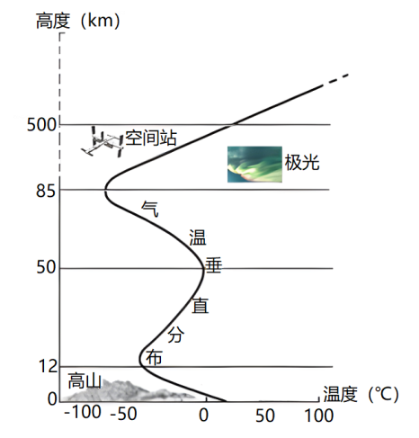
5．神舟十三号载人飞船发射过程中（ ）
A．会依次经过平流层、对流层、高层大气
B．气温先降低，后升高，再降低，再升高
C．外部空气密度越来越小，气压越来越大
D．超过50千米后各种天气现象逐渐消失
6．中国空间站可能面临的来自宇宙空间的威胁有（ ）
①超强的紫外辐射 ②极光的干扰 ③耀斑的突然爆发 ④巨大的温差
A．①②③ B．①②④ C．①③④ D．②③④
〖答 案〗5．B 6．C
〖解 析〗5．人们依据温度、密度和大气运动状况，将大气自下而上依次划分对流层、平流层和高层大气（高度50千米以上）。神舟十二号载人飞船发射高度距地面400千米，因此发射过程中依次经过对流层、平流层、高层大气，A错误；读图可知，飞船发射过程经过对流层时气温随着高度升高而降低，经平流层时气温随高度升高而升高，经高层大气时，气温随高度升高先降低，后升高，B正确；飞船发射过程中，随着高度升高，空气密度越来越小，气压越来越小，C错误；天气现象主要发生在对流层，高度到达或超过12千米（对流层平均厚度）后基本无天气现象，并不是超过50千米后各种天气现象才逐渐消失，D错误。故选B。
6．
从图中信息可知，中国空间站在高层大气中，由于大气稀薄，大量紫外线还没有被只收，使得空间站周围具有超强的紫外辐射，对空间站及站外活动具有一定威胁，①符合题意；极光主要出现在地球的两极地区上空，空间站通过极地上空的时间不长，对空间站影响小，②不符合题意；太阳活动的耀斑突然爆发，会射出高能带电粒子流和强烈射电，这些物质到达地球后，会直接威胁空间站及干扰空间站与地面的联系，③不符合题意；由于大气稀薄，大气的削弱和保温的作用弱，使得空间站附近有巨大的温差，给空间站带来一定威胁，④符合题意。综上所述，C符合题意，排除ABD。故选C。
早春季节常发生霜冻天气，严重影响名优茶的产量和质量。下图示意某年1月底某科研所对峨眉山市一灌木型茶园进行气温测量的结果（图中折线表示距离地面1m、3m高度的温度曲线）。据此完成7-8题。
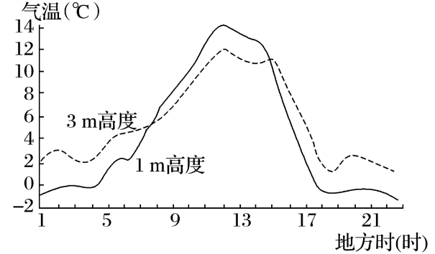
7．读图可知，该茶园（ ）
A．1米高处的日温差可达19℃ B．逆温现象时间约为15时--次日8时
C．冻害主要发生于白天 D．夜晚离地面越近，温度越高
8．为减轻茶树冻害，下列措施可行的是（ ）
A．周边建防护林，阻挡外来气流通入 B．塑料膜覆盖，加强空气对流运动
C．茶树间挖水塘，增大上下层温差 D．3米高处建风扇，使上下层空气混合
〖答 案〗7．B 8．D
〖解 析〗7．读图可知，1米处的日温差达约为15-16℃不到18 ℃，A错误；8时以前及15时以后，茶园3 m处气温高于1 m处，尤其是入夜以后，二者的气温差异更大，夜晚离地面越近，温度越低，出现逆温，B正确，D错误；白天基本上是海拔越高，气温越低，出现逆温时间短；夜间气温低于0℃冻害现象主要发生于晚上，C错误。故选B。
8．本题主要考查减轻冻害的措施，旨在考查调动和运用知识的能力，解题的关键是逐项分析。建防护林可以阻挡外来气流涌入，但是对气温垂直分布影响小，A错误；挖水塘会减小上下层温差，地膜覆盖阻碍空气对流运动，BC错误；使用风扇扰动空气，将上方暖空气送到茶树冠层以提高其温度，从而达到防霜冻的目的，D正确。

柬埔寨的洞里萨湖是一个水量季节变化很大的大湖。洞里萨湖北部的吴哥通王城两边有两个巨大的长方形人工湖——西池和东池。这两个大水池并不是在地面挖坑形成的，而是在地面上四面筑起土墙形成高于地面的水库。是著名的古老的灌溉工程。读图回答9-10题。
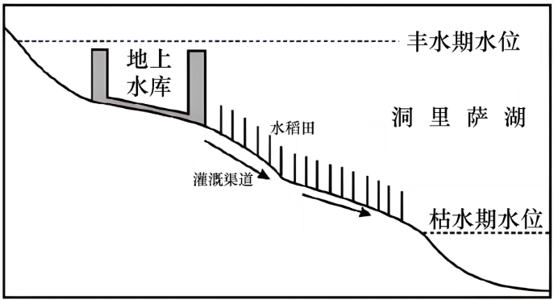
9．这两个地上水库最主要的补给水源是（ ）
A．雨水 B．湖泊水 C．地下水 D．人工提水
10．这两个地上水库能有效发挥灌溉作用的时间是（ ）
A．2-6月 B．5-9月 C．8-12月 D．11—次年4月
〖答 案〗9．B 10.D
〖解 析〗9．柬埔寨位于中南半岛南部，属于全年高温、夏季多雨的热带季风气候，其降水主要依靠夏季风带来的降水，图中所示地上水库是在地面上筑墙形成的，不可能是地下水、雨水补给为主，A、C错误；地上水库位于湖泊沿岸，当丰水期时，洞里萨湖的水进入水库，枯水期时水库的水进入湖泊，所以水库的水源是来自湖泊，而非人工提水，B正确、D错误。故选B。
10．柬埔寨属于全年高温、夏季多雨的热带季风气候，一年中分明显的旱雨两季，在雨季（6-9月）湖泊水补给水库，水库蓄水，不需要水库灌溉，ABC错误；在旱季（11月﹣次年4月），地上水库可以自流灌溉稻田，D正确。故选D。
下左图为“某测站水温垂直分布图”，右图为“某海域表层等温线分布图”，据此完成11-13题。
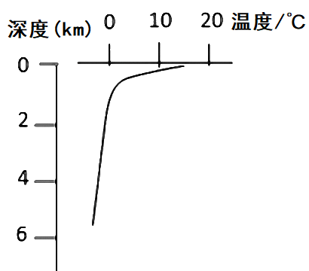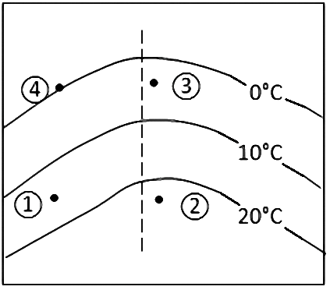
11．左图所示海区、对应可能是右图中的点（ ）
A．① B．② C．③ D．④
12．右图中虚线表示流经该海区的洋流。由图可知该洋流是（ ）
A．北半球的寒流 B．北半球的暖流 C．南半球的寒流 D．南半球的暖流
13．若右图中点①与②，③与④分别处于同一纬线，下列判断正确的是（ ）
A．①与②的盐度大小相同 B．②的密度大于④的密度
C．④的密度大于③的密度 D．①的盐度小于④的盐度
〖答 案〗11．A12．B13．C
〖解 析〗11．读图1该地表层海水的温度在10-20°C之间，图2中等温线差值为10度，①在10-20°C之间，②应在20-30°C之间，③在0-10°C之间，④在0°C，故图1所示海区，对应可能是图2中的点①，故A正确，BCD错误。
12．本题考查洋流的性质，旨在考查学生调动和运用基础知识解决问题的能力。掌握洋流的分布规律及对地理环境的影响是解题的关键。读图2，根据海水的温度总是从低纬向高纬递减，判断该图为北半球的等温线图，洋流流过的的地方水温向低值凸，说明水温比同纬其它地方水温高，为暖流，故B正确，ACD错误。
13．本题考查海水的性质，旨在考查学生调用知识解决问题的能力。掌握海水的性质是解题的关键。
A．读图①②纬度大体相同，但②处有暖流流过，水温比①高，蒸发量大，盐度比①高，故A错误。
B．②的水温比③高，热胀冷缩，②密度应小于③的密度，故B错误。
C．④③在同一纬线上，④的温度比③地， ④的密度大于③的密度，故C正确。
D．①的水温比④高，则①的盐度比④大，故D错误。
下图为我国云贵高原某地地质地貌剖面示意图。读图完成14-15题。
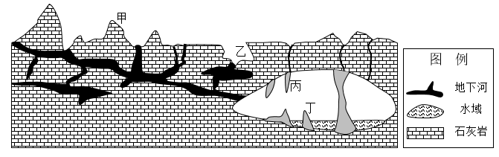
14．图示地貌名称及其形成的外力作用对应正确的是（ ）
A．甲—风蚀残丘，风力侵蚀 B．乙—V型谷，流水溶蚀
C．丙—石钟乳，风力沉积 D．丁—石笋，流水淀积
15．图示地貌的主要特点是（ ）
A．岸壁较陡，谷底较窄 B．远看成山，近看成川
C．顶平坡陡，垄槽相间 D．奇峰林立，地表崎岖
〖答 案〗14．D15．D
〖解 析〗14．结合甲处有地下暗河的存在以及图中的石灰岩可知，该地的侵蚀应该是流水溶蚀作用，A错误。乙处所在地区是由于流水溶蚀导致上部崩塌，形成漏斗，不是V形谷，B错误。丙处是流水化学沉积作用形成的石钟乳，C错误。丁处是石笋，属于流水淀积，D正确。故选：D。
15．岸壁较陡，谷底较窄是河流上游V形谷的典型特征，但是图中是喀斯特地貌，故A错误。远看成山，近看成川是青藏高原的地表特征，即青藏高原海拔太高，所以远看青藏高原有很多山，但是当你置身于高原时，因为高原内部相对高度很小，感觉像一马平川，故B错误。顶平坡陡，垄槽相间是雅丹地貌的特征，故C错误。奇峰林立，地表崎岖是喀斯特地貌的典型特征，而云南是喀斯特地貌的分布地区，故D正确。故选：D。
新疆博乐怪石峪是目前我国已知的规模最大、分布最为集中、发育最奇怪的怪石群，是在一种特定的干旱气候环境条件下由花岗岩石蛋形成的奇特的风蚀地貌景观集中分布区。读图回答16-17题。
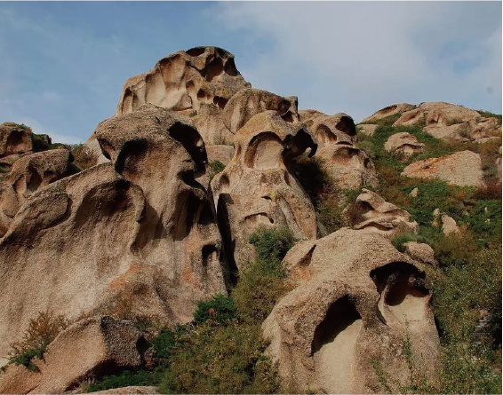
16．下列环境条件最有利于材料中怪石景观形成的是（ ）
①花岗岩广布 ②干旱且多大风 ③冰川分布广 ④地面湿度大
A．①② B．②③ C．③④ D．①④
17．怪石上的孔洞大多朝向（ ）
A．西南方向 B．东南方向 C．西北方向 D．东北方向
〖答 案〗16．A 17．C
〖解 析〗16．本题考查地貌的形成条件。根据材料“干旱气候环境条件下由花岗岩石蛋形成的奇特的风蚀地貌景观”可知，形成该景观的岩石类型为花岗岩，该景观分布区气候干旱且多大风，故①②正确；该地气候干旱，受冰川作用和地面湿度影响不大，故③④排除；故选A项。
17．本题考查孔洞方向的判断。怪石是风蚀地貌，怪石上的孔洞应是风力侵蚀形成的，博乐怪石峪位于新疆，当地的盛行风为西北风，因此怪石上的孔洞大多朝向西北方向，C项正确。因此排除A、B、D，选择C。
每到秋季，在我国东北的很多山区都可以邂逅“满山红遍，层林尽染”的景象，是因为东北山区分布有枫树占主体的红叶树种。下图为“几张不同的枫树叶图片”。完成18-19题。
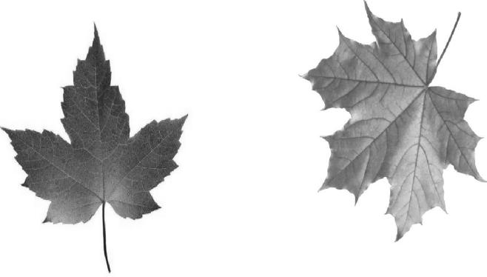
18．推测枫树属于（ ）
A．常绿阔叶林 B．落叶阔叶林 C．热带雨林 D．针叶林
19．与热带雨林植被相比，枫树所在区域的植被特征是（ ）
A．种类丰富 B．有板状根 C．高大茂密 D．群落结构简单
〖答 案〗18．B 19．D
〖解 析〗18．东北地区属于温带季风气候，典型植被为温带落叶阔叶林。枫树是一种温带的、有季节性落叶的植被，属于温带落叶阔叶林，故选B。
19．植被种类丰富、有板状根、树木高大茂密都是热带雨林植被的特征，A、B、C错误;枫树属于温带落叶阔叶林，群落结构比热带雨林简单,D正确。
土壤呼吸主要微生物分解活动、中午根系呼吸等组成。下图为“福建某红壤侵蚀区（植被恢复前存在大面积侵蚀裸露地）植被恢复对土壤呼吸的影响示意图”（实线表示正效应，虚线表示负效应；箭头粗细表示影响强弱）。读图回答20-22题。
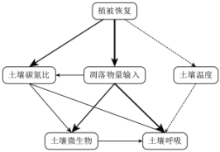
20．植被恢复后，土壤呼吸作用增强的主要原因是（ ）
A．碳氮比提高，微生物量增加 B．凋落物量增多，植物根系呼吸增强
C．土壤温度升高，土壤呼吸增强 D．土壤微生物活跃，有机质积累少
21．植被恢复后能够改善土壤肥力，主要得益于（ ）
A．土壤温度升高 B．土壤微生物增多
C．土壤呼吸作用增强 D．土壤矿物养分增加
22．植被恢复后，土壤对该区域大气的影响是（ ）
A．向大气排放更多的CO₂ B．大气湿度减小
C．昼夜温差增大 D．太阳辐射增强
〖答 案〗20．B 21．B 22．A
〖解 析〗20．读图可知，植被恢复与土壤温度呈负相关，土壤温度又与土壤呼吸呈负相关，C错误．凋落物量、土壤碳氮比和土壤微生物均与土壤呼吸呈正相关，箭头粗细表示影响强弱，读图可知植被恢复后凋落物量显著增大，且凋落物的输入对土壤呼吸影响最强，B正确， AD错误。
21．根据材料及所学知识可知，生物是影响土壤发育的最基本也是最活跃的因素。该地在植被恢复前存在大面积侵蚀裸露地，植被恢复与土壤温度呈负相关，植被恢复后，土壤温度可能下降，A错误。根据材料及所学知识可知，生物是土壤有机质的来源，植被恢复后，土壤微生物增多，可以分解更多的枯枝落叶，从而提高土壤肥力，B正确。根据材料及所学知识可知，影响土壤形成的主要因素有成土母质（岩石的风化产物）
、生物、气候、地貌、时间等，土壤呼吸作用强，土壤肥力不一定就高，C错误。根据材料及所学知识可知，土壤矿物养分的多少主要取决于成土母质，植被恢复对岩石风化影响缓慢，土壤矿物成分不会明显增加，D错误。
23．植被恢复后，土壤呼吸作用增强向大气排放的CO₂增多，A正确。植被恢复，涵养水源能力增强，土壤湿度增大，蒸发加剧，使空气湿度增大，B错误。植被恢复后，土壤湿度温度增大，该地昼夜温差会减小，C错误。植被复后，土壤和大气湿度增大，大气透明度降低，对太阳辐射削弱作用增强，到达地面的太阳辐射可能降低，D错误。
2022年11月末，受寒潮天气影响，我国长江以北大部地区大风肆虐，出现雨雪，气温暴跌，局地降温超20℃。据此完成23-24题。
23．此次寒潮的大风给我国西北内陆地区带来的关联性自然灾害是（ ）
A．降温→洪涝 B．大风→风暴潮 C．雨雪→干旱 D．大风→沙尘暴
24．市民防御寒潮的下列措施中，正确的有（ ）
①储存大量食品 ②关注天气预报 ③增加户外活动 ④及时添加衣物
A．①③ B．②④ C．①④ D．②③
〖答 案〗23．D24．B
〖解 析〗本题考查此次寒潮的大风给我国西北内陆地区带来的关联性自然灾害，旨在考查学生获取和解读信息的能力，准确获取材料信息是解答本题的关键。
23．受寒潮天气影响，我国长江以北大部地区大风肆虐，出现雨雪，气温暴跌，局地降温超20℃，西北地区气候干旱，植被覆盖率低，由大风可能引起沙尘暴，故D正确；洪涝灾害多发在夏季的季风气候区，风暴潮是由台风引起的，雨雪可以缓解干旱，故ABC错误。​故选D。
24．本题考查防御寒潮的措施，旨在考查学生获取和解读信息的能力，掌握寒潮爆发时的天气特征是解答本题的关键。寒潮易造成大风、低温冻害，暴雪等等灾害，故防御措施主要包括关注天气预报，及时添加衣物，故B②④正确，ACD错误。故选B。
25．如表是某地1月1日至5日的气象资料，据此判断25题。
 | 气温（℃） |  |  | 气压（hPa） | 天气现象
 | 平均 | 最高 | 最低 | 气压（hPa） | 天气现象
1月1日 | 20 | 28 | 12 | 1 002．5 | 晴，1～2级偏北风
1月3日 | 9 | 17 | 2 | 1 005．0 | 中雪，6～8级偏北风
1月5日 | 7 | 13 | 0 | 1 008．0 | 阴转晴，2～3级偏北风

25．表中描述的气象灾害是（ ）
A．台风 B．寒潮 C．暴雨 D．干旱
〖答 案〗25．B
〖解 析〗本题考查气象灾害的有关知识，旨在考查学生获取和解读信息能力及调动和运用知识能力。熟练掌握获取和解读图表信息是解题的关键。由题中图表资料可知，该天气系统过境导致气温剧降、气压上升，出现中雪天气，可知是强冷锋过境导致的寒潮灾害。故B正确，ACD错误。故选B。
二、综合题：本大题共3小题，共50分。
26．（14分）读北半球某时刻海陆等压面示意图（图1）、我国南方某地传统民居穿堂风（穿堂风是流动于建筑物内部空间的风，在火热的夏季能取得较好的纳凉效果）示意图（图2）。完成下列问题。
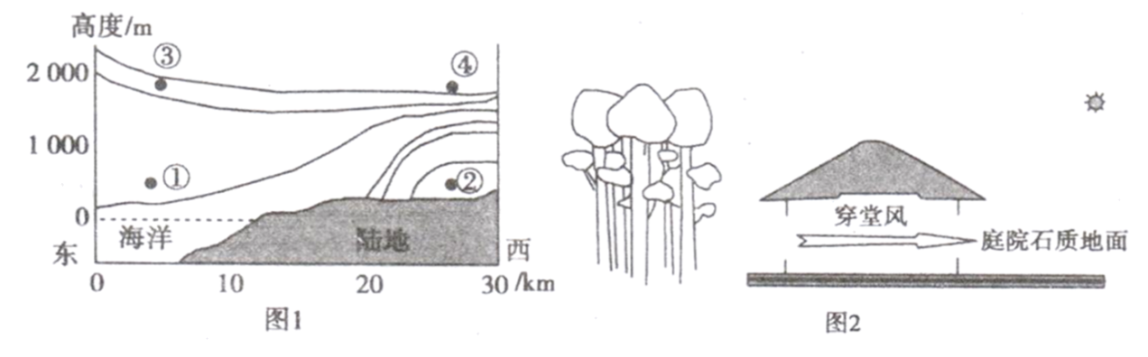
（1）在图1中排序①②③④间的气压值。（2分）

（2）试比较①②两地的昼夜温差大小并说明原因。（2分）

（3）分别说出滨海地区近地面和高空的实际风向。（4分）

（4）屋前石质地面，屋后种植林木，可能明显增强夏季穿堂风，请运用热力环流原理加以解释。（6分）

〖答 案〗26．（1）②①③④（从高到低排序）（2分）
（2）①地昼夜温差小于②地。①地位于海洋上，海水比热容大。（2分）
（3）西北风；南风（4分）
（4）
屋前石质地面比热容小，吸热快，升温快，形成低压区；屋后林地比热容大，吸热慢，形成高压区。不同地表使屋前屋后的温差增大，加强了屋前屋后的气压差，加大了空气流动，可以明显增强夏季穿堂风。（6分）
〖解 析〗本题以北半球某时刻海陆等压面示意图和传统民居穿堂风为材料设置试题，涉及热力环流原理，大气水平运动等相关内容，考查学生综合分析能力，读图分析能力，地理实践力和综合思维素养。
【详 析】（1）根据所学知识，气压值随海拔升高而降低，因此，近地面切压值高于高空气压值，因此，图中等压面随着海拔的升高气压值在降低，因此，四个地点按照从高到低进行气压值排序为②①③④。
（2）根据图中信息可知，①地位于海洋之上，受海洋影响明显，海水比热容较大，升温慢，降温也慢，温差值较小，因此①地昼夜温差小于②地。
（3）根据所学知识，近地面气压值不同，大气水平运动由高压指向低压，结合北半球受到偏右的地转偏向力和地表摩擦力，因此，该地近地面为西北风；高空中气压值不同，大气水平运动由高压指向低压，同时受到偏右的地转偏向力，风向大致与等压面平行，为南风。
（4）根据所学知识，屋前石质地面比屋后林木比热容要小，吸热快，升温快，大量空气受热膨胀上升，近地面形成低压；屋后林地比热容较大，吸热慢，升温慢，相较于屋前气温较低，空气冷却收缩下沉，形成高压区。因此，房屋前后不同性质的地面使得屋前屋后温差增大，加大了屋前屋后的气压差，从而加强空气流动，明显增强夏季穿堂风。
27．（18分）阅读图文材料，完成下列要求。
圣劳伦斯河是北美洲东部的大河，是五大湖的出水道，注入圣劳伦斯湾。海湾东侧的纽芬兰岛沿岸是世界上观看冰山的最佳地点之一，每年常有来自高纬度的冰山漂浮到该岛附近海域，吸引了来自世界各地的游客。左图为圣劳伦斯湾海域图，右图为纽芬兰岛东南部小镇巨型冰山搁浅图。据此完成下列问题。
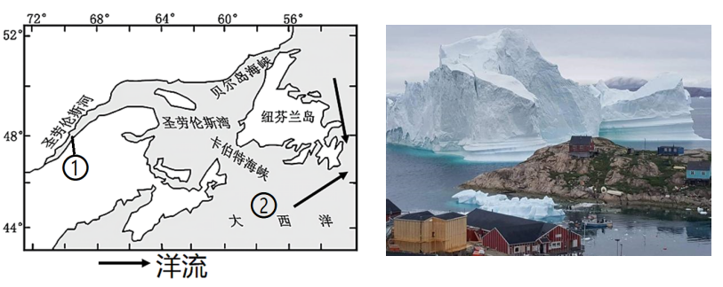
（1）判断图中河流主要参与的水循环类型以及所属的水循环环节。（2分）

以上内容仅为本文档的试下载部分，为可阅读页数的一半内容。如要下载或阅读全文，请访问：https://d.book118.com/778037077106006042

